 |  | F  TG/237/1  ORIGINAL : anglais  DATE : 2007-03-28
UNION INTERNATIONALE POUR LA PROTECTION DES OBTENTIONS VÉGÉTALES
GENÈVE

 | Angelonia angustifolia Benth.  et ses hybrides  Code UPOV : ANGLN_ANG  et codes d’hybrides associés | *

PRINCIPES DIRECTEURS

POUR LA CONDUITE DE L’EXAMEN

DE LA DISTINCTION, DE L’HOMOGÉNÉITÉ ET DE LA STABILITÉ

Autres noms communs* :
nom botanique | anglais | français | allemand | espagnol
Angelonia angustifolia Benth. | - | - | - | -

Ces principes directeurs (“principes directeurs d’examen”) visent à approfondir les principes énoncés dans l’introduction générale (document TG/1/3) et dans les documents TGP qui s’y rapportent afin de donner des indications concrètes détaillées pour l’harmonisation de l’examen de la distinction, de l’homogénéité et de la stabilité (DHS) et, en particulier, à identifier des caractères convenant à l’examen DHS et à la production de descriptions variétales harmonisées.

DOCUMENTS CONNEXES
Ces principes directeurs d’examen doivent être interprétés en relation avec l’introduction générale et les documents TGP qui s’y rapportent.
SOMMAIRE PAGE

1. Objet de ces principes directeurs d’examen 3
2. Matériel requis 3
3. Méthode d’examen 3
3.1 Nombre de cycles de végétation 3
3.2 Lieu des essais 3
3.3 Conditions relatives à la conduite de l’examen 3
3.4 Protocole d’essai 4
3.5 Nombre de plantes ou parties de plantes à examiner 4
3.6 Essais supplémentaires 4
4. Examen de la distinction, de l’homogénéité et de la stabilité 4
4.1 Distinction 4
4.2 Homogénéité 5
4.3 Stabilité 5
5. Groupement des variétés et organisation des essais en culture 6
6. Introduction du tableau des caractères 6
6.1 Catégories de caractères 6
6.2 Niveaux d’expression et notes correspondantes 7
6.3 Types d’expression 7
6.4 Variétés indiquées à titre d’exemple 7
6.5 Légende 7
7. Table of Characteristics/Tableau des caractères/Merkmalstabelle/Tabla de caracteres 8
8. Explications du tableau des caractères 14
8.1 Explications portant sur plusieurs caractères 14
8.2 Explications portant sur certains caractères 14
9. Bibliographie 18
10. Questionnaire technique 19

Objet de ces principes directeurs d’examen
Ces principes directeurs d’examen s’appliquent à toutes les variétés d’Angelonia angustifolia Benth. ainsi qu’à ses hybrides avec les autres espèces d’Angelonia Bonpl., de la famille des Scrophulariaceae.

Matériel requis
2.1 Les autorités compétentes décident de la quantité de matériel végétal nécessaire pour l’examen de la variété, de sa qualité ainsi que des dates et lieux d’envoi. Il appartient au demandeur qui soumet du matériel provenant d’un pays autre que celui où l’examen doit avoir lieu de s’assurer que toutes les formalités douanières ont été accomplies et que toutes les conditions phytosanitaires sont respectées.

2.2 Le matériel doit être fourni sous forme de boutures racinées ou de semences.

2.3 La quantité minimale de matériel végétal à fournir par le demandeur est de :

variétés multipliées par voie végétative : 15 boutures racinées
variétés multipliées par voie sexuée : semences en quantité
suffisante pour produire 30 plantes.

2.4 Le matériel végétal doit être manifestement sain, vigoureux et indemne de tout parasite ou toute maladie importants.

2.5 Le matériel végétal ne doit pas avoir subi de traitement susceptible d’influer sur l’expression des caractères de la variété, sauf autorisation ou demande expresse des autorités compétentes. S’il a été traité, le traitement appliqué doit être indiqué en détail.

Méthode d’examen

3.1 Nombre de cycles de végétation
En règle générale, la durée minimale des essais doit être d’un seul cycle de végétation.

3.2 Lieu des essais
En règle générale, les essais doivent être conduits en un seul lieu. Pour les essais conduits dans plusieurs lieux, des indications figurent dans le document TGP/9, intitulé “Examen de la distinction”.

3.3 Conditions relatives à la conduite de l’examen
3.3.1 Les essais doivent être conduits dans des conditions assurant une croissance satisfaisante pour l’expression des caractères pertinents de la variété et pour la conduite de l’examen.

3.3.2 Observation visuelle de la couleur

Étant donné les variations de la lumière solaire, les déterminations de la couleur avec un code de couleurs doivent être faites dans une enceinte avec une lumière artificielle ou au milieu de la journée, dans une pièce sans rayon de soleil direct. La distribution spectrale de la source de lumière artificielle doit être conforme à la norme CIE de la lumière du jour définie conventionnellement D 6.500 et rester dans les limites de tolérance du “British Standard 950”, partie I. Les déterminations doivent être faites en plaçant la partie de plante sur un fond de papier blanc.

3.4 Protocole d’essai
3.4.1 Variétés à multiplication végétative : chaque essai doit être conçu de manière à porter au total sur 15 plantes au moins.

3.4.2 Variétés multipliées par voie sexuée : chaque essai doit être conçu de manière à porter au total sur 30 plantes au moins.

3.4.3 Les essais doivent être conçus de telle sorte que l’on puisse prélever des plantes ou parties de plantes pour effectuer des mesures ou des dénombrements sans nuire aux observations ultérieures qui doivent se poursuivre jusqu’à la fin de la période de végétation.

3.5 Nombre de plantes ou parties de plantes à examiner
3.5.1 Variétés multipliées par voie végétative : sauf indication contraire, toutes les observations portant sur des plantes isolées doivent être effectuées sur 15 plantes ou des parties de plantes prélevées sur chacune de ces 15 plantes et toutes les observations doivent être effectuées sur la totalité des plantes de l’essai.

3.5.2 Variétés multipliées par voie sexuée : sauf indication contraire, toutes les observations portant sur des plantes isolées doivent être effectuées sur 30 plantes ou des parties de plantes prélevées sur chacune de ces 30 plantes et toutes les observations doivent être effectuées sur la totalité des plantes de l’essai.

3.6 Essais supplémentaires
Des essais supplémentaires peuvent être établis pour l’observation de caractères pertinents.

Examen de la distinction, de l’homogénéité et de la stabilité

4.1 Distinction

4.1.1 Recommandations générales
Il est particulièrement important pour les utilisateurs de ces principes directeurs d’examen de consulter l’introduction générale avant toute décision quant à la distinction. Cependant, il conviendra de prêter une attention particulière aux points ci-après.

4.1.2 Différences reproductibles
Les différences observées entre les variétés peuvent être suffisamment nettes pour qu’un deuxième cycle de végétation ne soit pas nécessaire. En outre, dans certains cas, l’influence du milieu n’appelle pas plus d’un cycle de végétation pour s’assurer que les différences observées entre les variétés sont suffisamment reproductibles. L’un des moyens de s’assurer qu’une différence observée dans un caractère lors d’un essai en culture est suffisamment reproductible consiste à examiner le caractère au moyen de deux observations indépendantes au moins.

4.1.3 Différences nettes
La netteté de la différence entre deux variétés dépend de nombreux facteurs, et notamment du type d’expression du caractère examiné, selon qu’il s’agit d’un caractère qualitatif, un caractère quantitatif ou encore pseudo-qualitatif. Il est donc important que les utilisateurs de ces principes directeurs d’examen soient familiarisés avec les recommandations contenues dans l’introduction générale avant toute décision quant à la distinction.

4.2 Homogénéité
4.2.1 Il est particulièrement important pour les utilisateurs de ces principes directeurs d’examen de consulter l’introduction générale avant toute décision quant à l’homogénéité. Cependant, il conviendra de porter une attention particulière aux points ci-après :

4.2.2 Pour l’évaluation de l’homogénéité de variétés multipliées par voie végétative, il faut appliquer une norme de population de 1% et une probabilité d’acceptation d’au moins 95%. Dans le cas d’un échantillon de 15 plantes, une plante hors-type est tolérée.

4.2.3 Pour l’évaluation de l’homogénéité de variétés multipliées par voie sexuée qui sont autogames, il faut appliquer une norme de population de 1% et une probabilité d’acceptation d’au moins 95%. Dans le cas d’un échantillon de 30 plantes, une plante hors-type est tolérée.

4.2.4 L’homogénéité des variétés multipliées par voie sexuée qui sont allogames ou hybrides doit être déterminée conformément aux recommandations relatives aux variétés allogames ou hybrides qui figurent dans l’introduction générale

4.3 Stabilité
4.3.1 Dans la pratique, il n’est pas d’usage d’effectuer des essais de stabilité dont les résultats apportent la même certitude que l’examen de la distinction ou de l’homogénéité. L’expérience montre cependant que, dans le cas de nombreux types de variétés, lorsqu’une variété s’est révélée homogène, elle peut aussi être considérée comme stable.

4.3.2 Lorsqu’il y a lieu, ou en cas de doute, la stabilité peut être examinée soit en cultivant une génération supplémentaire, soit en examinant un nouveau matériel végétal, afin de vérifier qu’il présente les mêmes caractères que le matériel fourni précédemment.

Groupement des variétés et organisation des essais en culture
5.1 Pour sélectionner les variétés notoirement connues à cultiver lors des essais avec la variété candidate et déterminer comment diviser en groupes ces variétés afin de faciliter la détermination de la distinction, il y a lieu d’utiliser des caractères de groupement.

5.2 Les caractères de groupement sont ceux dont les niveaux d’expression observés, même dans différents sites, peuvent être utilisés, soit individuellement soit avec d’autres caractères de même nature, a) pour sélectionner des variétés notoirement connues susceptibles d’être exclues de l’essai en culture pratiqué pour l’examen de la distinction et b) pour organiser l’essai en culture de telle sorte que les variétés voisines soient regroupées.

5.3 Il a été convenu de l’utilité des caractères ci-après pour le groupement des variétés :

a) Plante : port (caractère 1)
b) Lobes de la corolle : présence de stries (caractère 11)
c) Seulement les variétés à stries absentes : lèvre supérieure : couleur principale sur les lobes de la corolle (caractère 12) avec les groupes suivants :
Gr. 1 : blanc
Gr. 2 : rose
Gr. 3 : violet
d) Seulement les variétés à stries absentes : lèvre inférieure : couleur principale sur les lobes de la corolle (caractère 13) avec les groupes suivants :
Gr. 1 : blanc
Gr. 2 : rose
Gr. 3 : violet

5.4 Des conseils relatifs à l’utilisation des caractères de groupement dans la procédure d’examen de la distinction figurent dans l’introduction générale.

Introduction du tableau des caractères

6.1 Catégories de caractères

6.1.1 Caractères standard figurant dans les principes directeurs d’examen
Les caractères standard figurant dans les principes directeurs d’examen sont ceux qui sont admis par l’UPOV en vue de l’examen DHS et parmi lesquels les membres de l’Union peuvent choisir ceux qui sont adaptés à leurs besoins particuliers.

6.1.2 Caractères avec astérisque
Les caractères avec astérisque (signalés par un *) sont des caractères figurant dans les principes directeurs d’examen qui sont importants pour l’harmonisation internationale des descriptions variétales : ils doivent toujours être pris en considération dans l’examen DHS et être inclus dans la description variétale par tous les membres de l’Union, sauf lorsque cela est contre-indiqué compte tenu du niveau d’expression d’un caractère précédent ou des conditions de milieu régionales.

6.2 Niveaux d’expression et notes correspondantes
Des niveaux d’expression sont indiqués pour chaque caractère afin de définir le caractère et d’harmoniser les descriptions. Pour faciliter la consignation des données ainsi que l’établissement et l’échange des descriptions, à chaque niveau d’expression est attribuée une note exprimée par un chiffre.

6.3 Types d’expression
Une explication des types d’expression des caractères (caractères qualitatifs, quantitatifs et pseudo-qualitatifs) est donnée dans l’introduction générale.

6.4 Variétés indiquées à titre d’exemple
Au besoin, des variétés sont indiquées à titre d’exemple afin de mieux définir les niveaux d’expression d’un caractère.

6.5 Légende
(*) Caractère avec astérisque – voir le chapitre 6.1.2

QL : Caractère qualitatif – voir le chapitre 6.3
QN : Caractère quantitatif – voir le chapitre 6.3
PQ : Caractère pseudo-qualitatif – voir le chapitre 6.3

(a)-(d) Voir les explications du tableau des caractères (chapitre 8.1)

(+) Voir les explications du tableau des caractères (chapitre 8.2)

Table of Characteristics/Tableau des caractères/Merkmalstabelle/Tabla de caracteres
 |  | English | français | Deutsch | español | Example Varieties  Exemples  Beispielssorten  Variedades ejemplo | Note/  Nota
1  (*) |  | Plant: growth habit | Plante: port | Pflanze: Wuchsform | Planta: porte
QL | (a) | upright | dressé | aufrecht | erecto | Balangdepi, Balangimla | 1
 |  | spreading | divergent | breitwüchsig | extendido | Balangbeke, Balangbawi | 2
2 |  | Shoot: length | Tige: longueur | Trieb: Länge | Rama: longitud
QN | (a) | short | courte | kurz | corta | Balangloud | 3
 |  | medium | moyenne | mittel | media | Balangwitim | 5
 |  | long | longue | lang | larga | Anpink | 7
3 |  | Shoot: anthocyanin coloration below the inflorescence | Tige: pigmentation anthocyanique sous l’inflorescence | Trieb: Anthocyanfärbung unter dem Blütenstand | Rama: pigmentación antociánica debajo de la inflorescencia
QN | (a) | absent or very weak | absente ou très faible | fehlend oder sehr gering | ausente o muy débil | Balangloud, Balangbeke | 1
 |  | weak | faible | gering | débil | Balangimpu, Balangimla | 3
 |  | medium | moyenne | mittel | media | Balangdepi | 5
 |  | strong | forte | stark | fuerte | Balangpurup, Cartbas Depur | 7
4  (*) |  | Leaf: length | Feuille: longueur | Blatt: Länge | Hoja: longitud
QN | (b) | short | courte | kurz | corta | Balangloud | 3
 |  | medium | moyenne | mittel | media | Balangwitim | 5
 |  | long | longue | lang | larga | Anwhit | 7
5  (*) |  | Leaf: width | Feuille: largeur | Blatt: Breite | Hoja: anchura
QN | (b) | narrow | étroite | schmal | estrecha | Balangbawi, Balangbeke | 3
 |  | medium | moyenne | mittel | media | Balangdepi | 5
 |  | broad | large | breit | ancha | Balangimpu | 7
6 |  | Leaf: intensity of green color on upper side | Feuille: intensité de la couleur verte sur la face supérieure | Blatt: Intensität der Grünfärbung der Oberseite | Hoja: intensidad del color verde del haz
QN | (b) | light | claire | hell | clara |  | 3
 |  | medium | moyenne | mittel | media | Balangloud | 5
 |  | dark | obscure | dunkel | oscura | Balangbeke | 7
7 |  | Leaf: glossiness on upper side | Feuille: brillance de la face supérieure | Blatt: Glanz der Oberseite | Hoja: brillo del haz
QN | (b) | absent or very weak | absente ou très faible | fehlend oder sehr gering | ausente o muy débil | Balangloud | 1
 |  | weak | faible | gering | débil | Balangpili | 3
 |  | medium | moyenne | mittel | medio | Balanglapi | 5
 |  | strong | forte | stark | fuerte | Balangbeke | 7
8  (*)  (+) |  | Flower: length | Fleur: longueur | Blüte: Länge | Flor: longitud
QN | (c) | short | courte | kurz | corta | Balangimla | 3
 |  | medium | moyenne | mittel | media | Balangbawi | 5
 |  | long | longue | lang | larga | Cartbas Whit | 7
9  (*)  (+) |  | Flower: width | Fleur: largeur | Blüte: Breite | Flor: anchura
QN | (c) | narrow | étroite | schmal | estrecha | Balangimla | 3
 |  | medium | moyenne | mittel | media | Balangbawi | 5
 |  | broad | large | breit | ancha | Cartbas Whit | 7
10  (+) |  | Flower: reflexing of corolla lobes | Fleur: enroulement des lobes de la corolle | Blüte: Zurück -biegung der Kronlappen | Flor: curvatura de los lóbulos de la corola
QN | (c)  (d) | absent or weak | absent ou faible | fehlend oder gering | ausente o débil |  | 1
 |  | medium | moyen | mittel | media |  | 2
 |  | strong | fort | stark | fuerte |  | 3
11  (*) |  | Corolla lobes: presence of stripes | Lobes de la corolle: présence de stries | Kronlappen: Vorhandensein von Streifen | Lóbulos de la corola: estrías
QL | (c)  (d) | absent | absentes | fehlend | ausentes | Balangimla | 1
 |  | present | présentes | vorhanden | presentes | Balanglast | 9
12  (*) |  | Only varieties with stripes absent: Upper lip: main color on corolla lobes | Seulement les variétés à stries absentes: lèvre supérieure: couleur principale des lobes de la corolle | Nur Sorten ohne Streifen: Oberlippe: Hauptfarbe der Kronlappen | Sólo variedades con estrías ausentes: Labio superior: color principal de los lóbulos de la corola
PQ | (c)  (d) | RHS Colour Chart (indicate reference number) | Code RHS des couleurs (indiquer le numéro de référence) | RHS-Farbkarte (Nummer angeben) | Carta de colores RHS (indíquese el número de referencia)
13  (*) |  | Only varieties with stripes absent: Lower lip: main color on corolla lobes | Seulement les variétés à stries absentes: lèvre inférieure: couleur principale des lobes de la corolle | Nur Sorten ohne Streifen: Unterlippe: Hauptfarbe der Kronlappen | Sólo variedades con estrías ausentes: Labio inferior: color principal de los lóbulos de la corola
PQ | (c)  (d) | RHS Colour Chart (indicate reference number) | Code RHS des couleurs (indiquer le numéro de référence) | RHS-Farbkarte (Nummer angeben) | Carta de colores RHS (indíquese el número de referencia)
14 (*) |  | Only varieties with stripes present: Corolla lobes: ground color | Seulement les variétés à stries présentes: lobes de la corolle: couleur de fond | Nur Sorten mit Streifen: Kronlappen: Grundfarbe | Sólo variedades con estrías presentes: Lóbulos de la corola: color de fondo
PQ | (c) (d) | RHS Colour Chart (indicate reference number) | Code RHS des couleurs (indiquer le numéro de référence) | RHS-Farbkarte (Nummer angeben) | Carta de colores RHS (indíquese el número de referencia)
15 (*) |  | Only varieties with stripes present: Corolla lobes: color of stripes | Seulement les variétés à stries présentes: lobes de la corolle: couleur des stries | Nur Sorten mit Streifen: Kronlappen: Farbe der Streifen | Sólo variedades con estrías presentes: Lóbulos de la corola: color de las estrías
PQ | (c)  (d) | RHS Colour Chart (indicate reference number) | Code RHS des couleurs (indiquer le numéro de référence) | RHS-Farbkarte (Nummer angeben) | Carta de colores RHS (indíquese el número de referencia)
16  (*) |  | Only varieties with stripes present: Lower lip: width of stripes | Seulement les variétés à stries présentes: lèvre inférieure: largeur des stries | Nur Sorten mit Streifen: Unterlippe: Breite der Streifen | Sólo variedades con estrías presentes: Labio inferior: anchura de las estrías
QN | (c)  (d) | narrow | étroites | schmal | estrecha |  | 3
 |  | medium | moyennes | mittel | media | Anstern | 5
 |  | broad | larges | breit | ancha | AngelMist Purple Stripe | 7
17  (+) |  | Lower lip: undulation of margin | Lèvre inférieure: ondulation du bord | Unterlippe: Randwellung | Labio inferior: ondulación del borde
QN | (c)  (d) | absent or very weak | absente ou très faible | fehlend oder sehr gering | ausente o muy débil |  | 1
 |  | weak | faible | gering | débil |  | 3
 |  | medium | moyenne | mittel | media |  | 5
 |  | strong | forte | stark | fuerte |  | 7
18  (+) |  | Chamber: length | Chambre: longueur | Rachen: Länge | Cavidad: longitud
QN | (c)  (d) | short | courte | kurz | corta |  | 3
 |  | medium | moyenne | mittel | media | Balangimla | 5
 |  | long | longue | lang | larga |  | 7
19  (+) |  | Chamber: width | Chambre: largeur | Rachen: Breite | Cavidad: anchura
QN | (c)  (d) | narrow | étroite | schmal | estrecha |  | 3
 |  | medium | moyenne | mittel | media | Balangimla | 5
 |  | broad | large | breit | ancha |  | 7
20  (+) |  | Chamber: length in relation to width | Chambre: longueur par rapport à la largeur | Rachen: Länge im Verhältnis zur Breite | Cavidad: relación longitud/anchura
QN | (c)  (d) | longer than broad | plus longue que large | länger als breit | más larga que ancha |  | 1
 |  | as long as broad | aussi longue que large | so lang wie breit | tan larga como ancha |  | 2
 |  | broader than long | plus large que longue | breiter als lang | más ancha que larga |  | 3
21 |  | Chamber: color of markings | Chambre: couleur des marques | Rachen: Farbe der Sprenkelung | Cavidad: color de las marcas
PQ | (c)  (d) | yellow green | vert jaune | gelbgrün | verde amarillento |  | 1
 |  | purple red | rouge poupre | purpurrot | rojo púrpura |  | 2
 |  | violet | violet | violett | violeta |  | 3
22 |  | Chamber: intensity of markings | Chambre: intensité des marques | Rachen: Intensität der Sprenkelung | Cavidad: intensidad de las marcas
QN | (c)  (d) | absent or very weak | absente ou très faible | fehlend oder sehr gering | ausentes o muy débiles | Balangbawi,  Cart White | 1
 |  | weak | faible | gering | débiles |  | 3
 |  | medium | moyenne | mittel | medias |  | 5
 |  | strong | forte | stark | fuertes | Balangimla, Balangimpu | 7
23  (*)  (+) |  | Chamber: density of markings | Chambre: densité des marques | Rachen: Dichte der Sprenkelung | Cavidad: densidad de las marcas
QN | (c)  (d) | sparse | faible | locker | baja |  | 3
 |  | medium | moyenne | mittel | media |  | 5
 |  | dense | dense | dicht | alta |  | 7
24  (+) |  | Pouch: main color | Poche: couleur principale | Vertiefung der Unterlippe: Hauptfarbe | Gibosidad: color principal
PQ | (c)  (d) | white | blanc | weiß | blanco |  | 1
 |  | yellow green | vert jaune | gelbgrün | verde amarillento |  | 2
 |  | purple red | rouge pourpre | purpurrot | rojo púrpura |  | 3
 |  | violet | violet | violett | violeta |  | 4
25  (*)  (+) |  | Nectary bulge: main color | Bourrelet du nectaire: couleur principale | Nektarie: Hauptfarbe | Protuberancia del nectario: color principal
PQ | (c)  (d) | white | blanc | weiß | blanco |  | 1
 |  | purple red | rouge pourpre | purpurrot | rojo púrpura |  | 2
 |  | violet | violet | violett | violeta |  | 3

Explications du tableau des caractères

8.1 Explications portant sur plusieurs caractères
Les caractères auxquels l’un des codes suivants a été attribué dans la deuxième colonne du tableau des caractères doivent être examinés de la manière indiquée ci-après :

(a) Les observations sur la plante et la tige doivent être effectuées sur des plantes en pleine floraison.
(b) Les observations sur la feuille doivent être effectuées sur des feuilles prises sur la partie médiane de la tige.
(c) Les observations sur la fleur et les parties de la fleur doivent être effectuées lorsque les fleurs sont complètement ouvertes.
(d) Parties de fleur :

8.2 Explications portant sur certains caractères
Ad 8 : Fleur: longueur
Ad 9 : Fleur: largeur

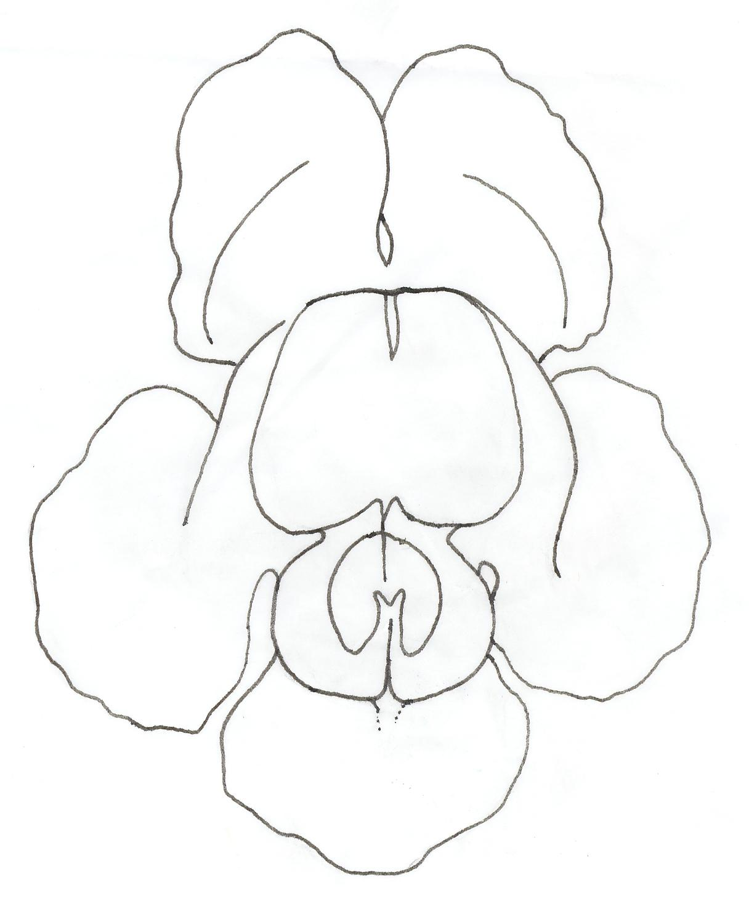
longeur

largeur
Ad 10 : Fleur: enroulement des lobes de la corolle

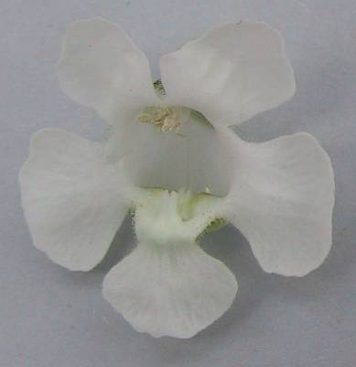 | 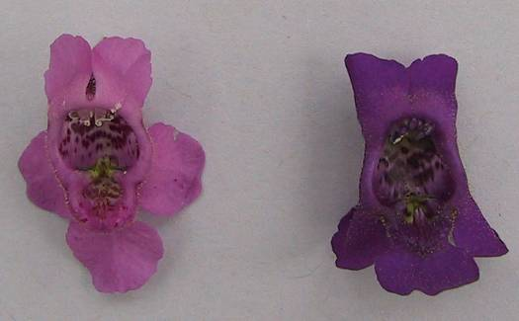
1 | 2 | 3
absent ou faible | moyen | fort

Ad 17 : Lèvre inférieure: ondulation du bord

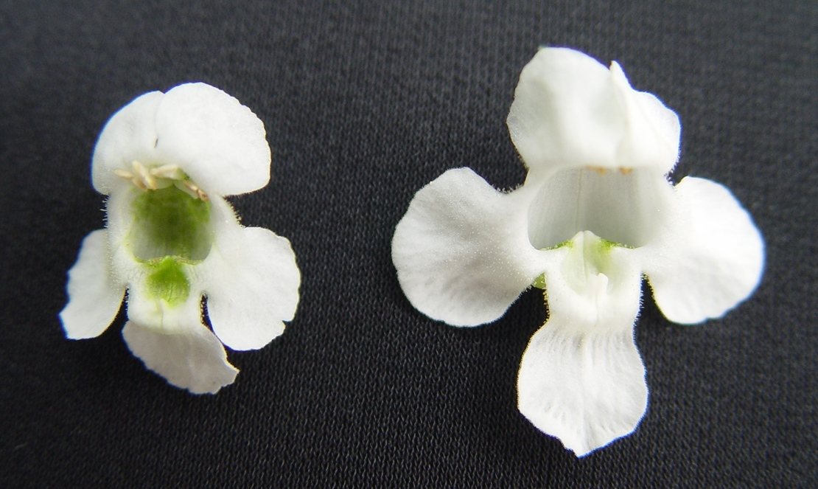 | 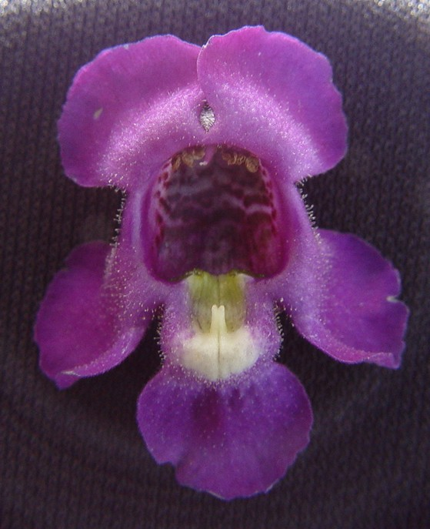
1 | 3
absente ou très faible | faible
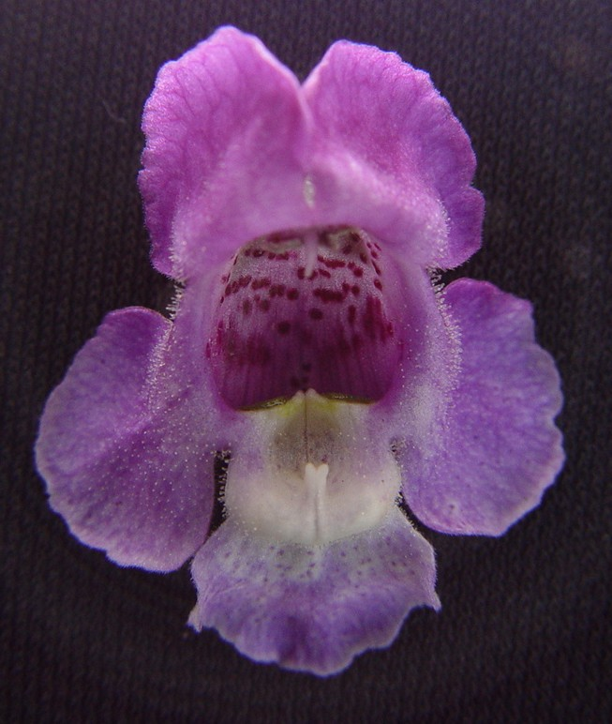 | 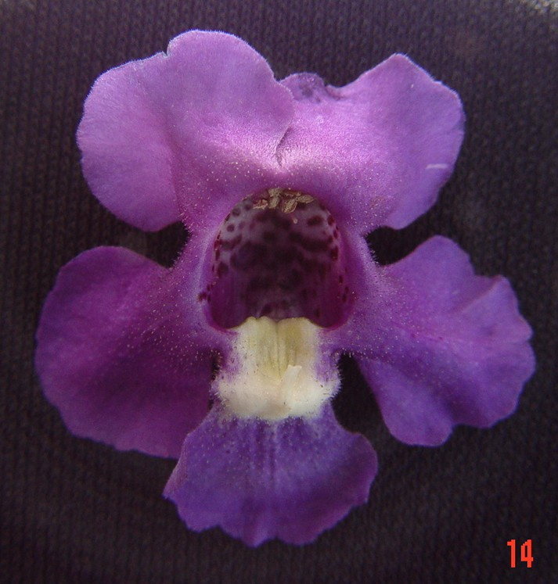
5 | 7
moyenne | forte

Ad 18 : Chambre: longueur
Ad 19 : Chambre: largeur
Ad 20 : Chambre: longueur par rapport à la largeur

largeur
longueur

Ad 23 : Chambre: densité des marques

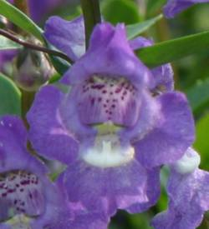 | 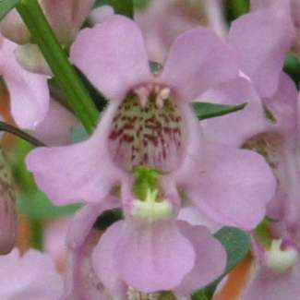 | 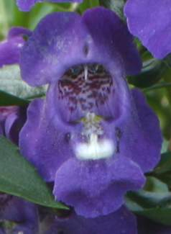
3 | 5 | 7
faible | moyenne | dense

Ad 24 : Poche: couleur principale

1 | 2
blanc | vert jaune

 | 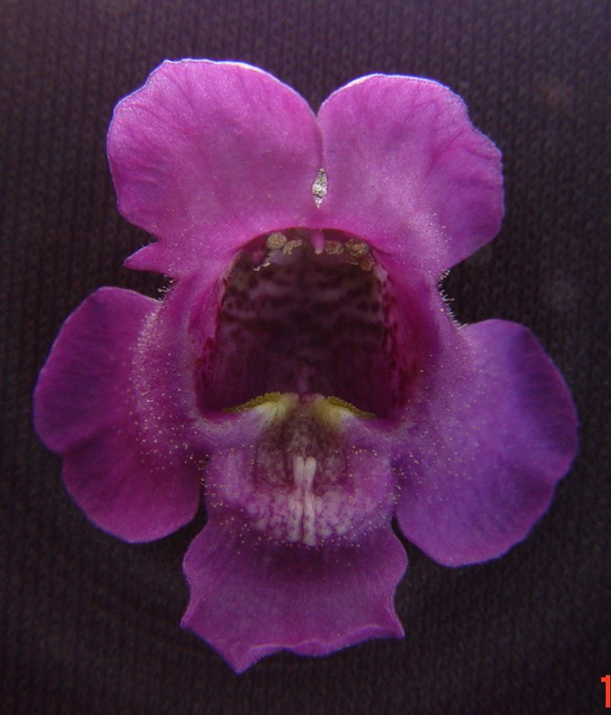
3 | 4
rouge pourpre | violet

Ad 25 : Bourrelet du nectaire: couleur principale

 | 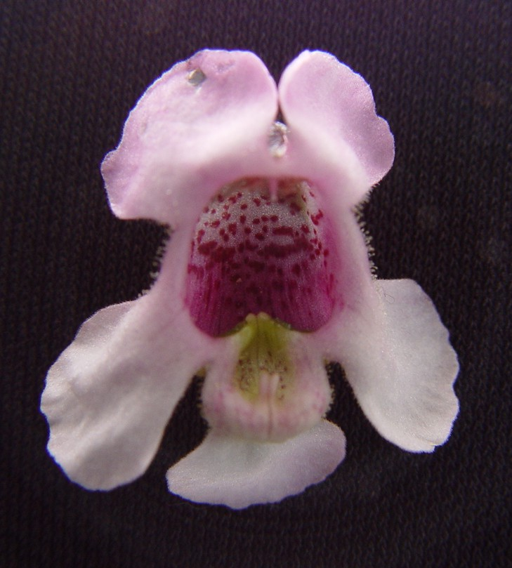
1 | 2 | 3
blanc | rouge pourpre | violet

Bibliographie

Liberty Hyde Bailey Hortorium, 1976: Hortus Third, Macmillan Publishing Company.

Questionnaire technique
QUESTIONNAIRE TECHNIQUE |  |  |  | Page {x} of {y} |  | Numéro de référence :
 |  |  |  |  |  | Date de la demande :
 |  |  |  |  |  | (réservé aux administrations)
QUESTIONNAIRE TECHNIQUE
à remplir avec une demande de certificat d’obtention végétale

1. Objet du questionnaire technique
1.1 Nom botanique |  |  | Angelonia angustifolia Benth. |  |  |  |  |  | [ ]
Hybride : indiquer le ou les noms des espèces utilisées pour l’hybridation
1.2.1 Nom(s) botanique(s) |  |  |  |  |  |  |  |  | [ ]
1.2.2 Nom commun
2. Demandeur
Nom
Adresse
Numéro de téléphone
Numéro de télécopieur
Adresse électronique
Obtenteur (s’il ne s’agit pas du demandeur)
3. Dénomination proposée et référence de l’obtenteur
Dénomination proposée
(le cas échéant)

Référence de l’obtenteur
#4. Renseignements sur le schéma de sélection et le mode de multiplication de la variété

4.1 Schéma de sélection

Variété résultant d’une :

4.1.1 Hybridation

a) hybridation contrôlée [ ]
(indiquer les variétés parentales)

b) hybridation à généalogie partiellement connue [ ]
(indiquer la ou les variété(s) parentale(s) connue(s))

c) hybridation à généalogie inconnue [ ]

4.1.2 Mutation [ ]
(indiquer la variété parentale)

4.1.3 Découverte et développement [ ]
(indiquer le lieu et la date de la découverte, ainsi que
la méthode de développement)

4.1.4 Autre [ ]
(veuillez préciser)

4.2 Méthode de multiplication de la variété

4.2.1 Multiplication végétative

a) boutures [ ]

b) multiplication in vitro [ ]

c) autre (veuillez préciser) [ ]

4.2.2 Semences [ ]

4.2.3 Autre [ ]
(veuillez préciser)

5. Caractères de la variété à indiquer (le chiffre entre parenthèses renvoie aux caractères correspondants dans les principes directeurs d’examen; prière d’indiquer la note appropriée).

 | Caractères |  |  |  |  |  | Exemples de variétés |  |  | Note
5.1  (1) | Plante : port
 | dressé |  |  |  |  |  | Balangdepi, Balangimla |  |  | 1 [ ]
 | divergent |  |  |  |  |  | Balangbeke, Balangbawi |  |  | 2 [ ]
5.2  (11) | Lobes de la corolle : présence de stries
 | absentes |  |  |  |  |  | Balangimla |  |  | 1 [ ]
 | présentes |  |  |  |  |  | Balanglast |  |  | 9 [ ]
5.3 (i)  (12) | Seulement les variétés à stries absentes : lèvre supérieure : couleur principale sur les lobes de la corolle
 | Code RHS des couleurs (indiquer le numéro de référence)
5.3 (ii)  (12) | Seulement les variétés à stries absentes : lèvre supérieure : couleur principale sur les lobes de la corolle
 | blanc |  |  |  |  |  |  |  |  | 1 [ ]
 | rose |  |  |  |  |  |  |  |  | 2 [ ]
 | violet |  |  |  |  |  |  |  |  | 3 [ ]
 | autre couleur (préciser) … |  |  |  |  |  |  |  |  | 4 [ ]
5.4 (i)  (13) | Seulement les variétés à stries absentes : lèvre inférieure : couleur principale sur les lobes de la corolle
 | Code RHS des couleurs (indiquer le numéro de référence)
5.4 (ii)  (13) | Seulement les variétés à stries absentes : lèvre inférieure : couleur principale sur les lobes de la corolle
 | blanc |  |  |  |  |  |  |  |  | 1 [ ]
 | rose |  |  |  |  |  |  |  |  | 2 [ ]
 | violet |  |  |  |  |  |  |  |  | 3 [ ]
 | autre couleur (préciser) |  |  |  |  |  |  |  |  | 4 [ ]
 | Caractères |  |  |  |  |  | Exemples de variétés |  |  | Note
5.5 (i)  (14) | Seulement les variétés à stries présentes : lobes de la corolle : couleur de fond
 | Code RHS des couleurs (indiquer le numéro de référence)
5.5 (ii)  (14) | Seulement les variétés à stries présentes : lobes de la corolle : couleur de fond
 | blanc |  |  |  |  |  |  |  |  | 1 [ ]
 | autre couleur (préciser) |  |  |  |  |  |  |  |  | 2 [ ]
5.6 (i)  (15) | Seulement les variétés à stries présentes : lobes de la corolle : couleur des stries
 | Code RHS des couleurs (indiquer le numéro de référence)
5.6 (ii)  (15) | Seulement les variétés à stries présentes : lobes de la corolle : couleur des stries
 | blanc |  |  |  |  |  |  |  |  | 1 [ ]
 | rose |  |  |  |  |  |  |  |  | 2 [ ]
 | violet |  |  |  |  |  |  |  |  | 3 [ ]
 | autre couleur (préciser) |  |  |  |  |  |  |  |  | 4 [ ]
6. Variétés voisines et différences par rapport à ces variétés

Veuillez indiquer dans le tableau ci-dessous et dans le cadre réservé aux observations en quoi votre variété candidate diffère de la ou des variété(s) voisine(s) qui, à votre connaissance, s’en rapproche(nt) le plus. Ces renseignements peuvent favoriser la détermination de la distinction par le service d’examen.

Dénomination(s) de la ou des variété(s) voisine(s) de votre variété candidate |  | Caractère(s) par lequel ou lesquels votre variété candidate diffère des variétés voisines |  |  | Décrivez l’expression du ou des caractère(s) chez la ou les variété(s) voisine(s) |  |  | Décrivez l’expression du ou des caractère(s) chez votre variété candidate
Exemple |  | Plante : port |  |  | dressé |  |  | divergent
Observations :

#7. Renseignements complémentaires pouvant faciliter l’examen de la variété

7.1 En plus des renseignements fournis dans les sections 5 et 6, existe-t-il des caractères supplémentaires pouvant faciliter l’évaluation de la distinction de la variété?

Oui [ ] Non [ ]

(Dans l’affirmative, veuillez préciser)

7.2 Des conditions particulières sont-elles requises pour la culture de la variété ou pour la conduite de l’examen?

Oui [ ] Non [ ]

(Dans l’affirmative, veuillez préciser)

7.3 Autres renseignements

Une photographie en couleur représentative de la variété doit être jointe au questionnaire technique.

8. Autorisation de dissémination

a) La législation en matière de protection de l’environnement ou de la santé de l’homme et de l’animal soumet-elle la variété à une autorisation préalable de dissémination?

Oui [ ] Non [ ]

b) Dans l’affirmative, une telle autorisation a-t-elle été obtenue?

Oui [ ] Non [ ]

Si oui, veuillez joindre une copie de l’autorisation.

9. Renseignements sur le matériel végétal à examiner ou à remettre aux fins de l’examen

9.1 L’expression d’un ou plusieurs caractère(s) d’une variété peut être influencée par divers facteurs tels que parasites et maladies, traitement chimique (par exemple, retardateur de croissance ou pesticides), culture de tissus, porte-greffes différents, scions prélevés à différents stades de croissance d’un arbre, etc.

9.2 Le matériel végétal ne doit pas avoir subi de traitement susceptible d’influer sur l’expression des caractères de la variété, sauf autorisation ou demande expresse des autorités compétentes. Si le matériel végétal a été traité, le traitement doit être indiqué en détail. En conséquence, veuillez indiquer ci-dessous si, à votre connaissance, le matériel végétal a été soumis aux facteurs suivants :

a) Micro-organismes (p. ex. virus, bactéries, phytoplasmes) Oui [ ] Non [ ]

b) Traitement chimique (p. ex. retardateur de croissance,
pesticides) Oui [ ] Non [ ]

c) Culture de tissus Oui [ ] Non [ ]

d) Autres facteurs Oui [ ] Non [ ]

Si vous avez répondu “oui” à l’une de ces questions, veuillez préciser.

……………………………………………………………

10. Je déclare que, à ma connaissance, les renseignements fournis dans le présent questionnaire sont exacts :

Nom du demandeur

Signature Date

[Fin du document]

* Ces noms, corrects à la date d’introduction des présents principes directeurs d’examen, peuvent avoir été révisés ou actualisés. [Il est conseillé au lecteur de se reporter au code taxonomique de l’UPOV, sur le site Web de l’UPOV (www.upov.int), pour l’information la plus récente.]
# Les autorités peuvent prévoir que certains de ces renseignements seront indiqués dans une section confidentielle du questionnaire technique.
# Les autorités peuvent prévoir que certains de ces renseignements seront indiqués dans une section confidentielle du questionnaire technique.

